



**زیربرنامه:**

Read_2DMeshSU2

|  |  |  |
| --- | --- | --- |
| **توسعه دهندگان** | آرمین مسلمی پاک |  |
| **تهیه کنندگان مستند** | آرمین مسلمی پاک | |
| **تاییدکنندگان** | مرتضی نامور | |
| **تاریخ تنظیم سند** | 01/09/1396 | |
| **شناسه سند** | **Read_2DMeshSU2** | |
| **زبان برنامه‌نویسی** | **Fortran 90/95** | |

1. وظایف

در این زیربرنامه اطلاعات شبکه از روی ورودی که یک فایل شبکه با پسوند *.SU2 می­باشد، خوانده شده و سپس در متغیرهای مورد نیاز برای ایجاد شبکه­ای با ساختار سلول محور ذخیره می­گردد.

1. توضیحات و تئوری­ها

با توجه به گسترش روزافزون نرم­افزارهای تحلیلی متن­باز و سبقت گرفتن کاربرد و توسعه­ی آنها نسبت به نرم­افزارهای مشابه تجاری، توسعه­ی کدی به منظور ایجاد ارتباط میان آن­ها با نرم­افزارهای تولید شده، امری ضروری است. یکی از این نرم­افزارها، SU2 می­باشد که در دانشگاه استنفورد توسعه یافته است. فایل­هایی که حاوی اطلاعات شبکه­ی این نرم­افزار هستند، با فرمت *.SU2 تولید می­شوند. به منظور تبدیل این ساختار به ساختارهای مرسوم سلول محور و ضلع محور، می­بایست ابتدا اطلاعات داخل این فایل خوانده شود.

فایل­های شبکه­ی نرم­افزار SU2 با پسوند *.SU2 می­باشد که بر پایه­ی فرمت ASCII قرار دارند. اطلاعات شبکه شامل موقعیت گره­ها و نحوه­ی اتصال آن­ها می­باشد. توصیف نحوه­ی اتصال اطلاعاتی را در خصوص انواع المان­ها (مثلثی، مستطیلی، چهار وجهی و غیره) که حجم المان را تشکیل می­دهند و همچنین کدام گره­ها کدام المان را می­سازند، فراهم می­آورد. در انتها نیز مشخصات مرزها، شامل نام آن­ها، نحوه­ی اتصال، تعداد و موقعیت آن­ها همراه می­آورد.

فایل استفاده شده به عنوان ورودی از SU2، شبکه­ای مطابق با ‏شکل (1) می­باشد. شبکه، مرزهای مربعی با 8 المان می­باشد. با باز نمودن فایل SU2 در یک فایل متنی ساختاری مشابه با ‏شکل (2) مشاهده می­گردد. مطابق با خط 4 در ‏شکل (2) $NDIME=2$ بیانگر ابعاد فضا می­باشد. شبکه­های تولید شده در SU2، در هر دو مدل دو بعدی و سه بعدی وجود دارند. در حالت دو بعدی مختصات z برابر با صفر می­باشد. در خط 8ام $NELEM=8$*بیانگر تعداد المان­ها می­باشد. در ادامه نیز (شروع از خط 9) اعدادی نوشته شده است. عدد اول بیانگر نوع المان می­باشد. نوع المان و عدد مربوطه بر اساس ‏جدول (1) می­باشد. شماره­های بعدی تا یکی مانده به آخر، شماره­ی گره­های تشکیل­دهنده­ی آن المان می­باشد. شماره­ی آخر نیز شماره­ی المان است.*

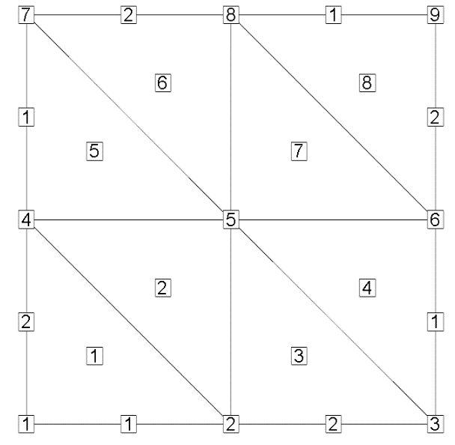

1. شبکه­ی ورودی با استفاده از فایل SU2

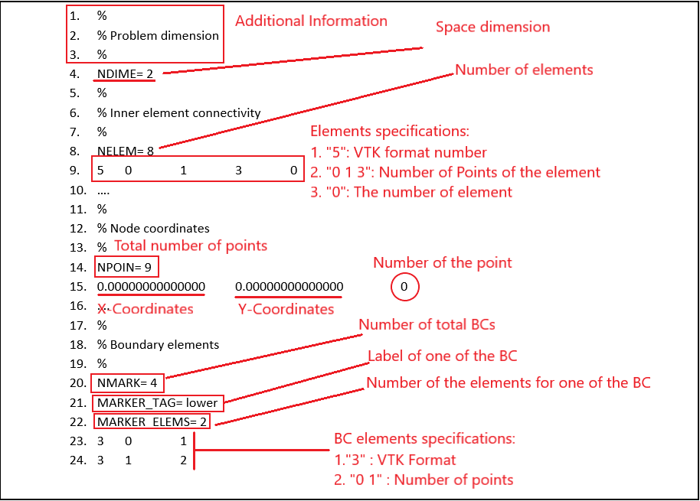

1. نمونه ساختار شبکه SU2 باز شده در یک فایل متنی
2. جدول نوع المان و فرمت مربوطه

|  |  |
| --- | --- |
| 3 | Line |
| 5 | Triangle |
| 9 | Quadrilateral |
| 10 | Tetrahedral |
| 12 | Hexahedral |
| 13 | Wedge |
| 14 | Pyramid |

در خط 14ام تعداد نقاط و سپس به دنبال آن مختصات هر یک از این نقاط قرار داده شده است. از خط 18ام به بعد نیز مشخصات مرزها نوشته شده است. ابتدا تعداد کل مرزها با NMARK نمایش داده   
می­شود و سپس مشخصات هر یک از مرزها شامل نام، تعداد المان­های آن و مختصات هر یک از آن­ها نمایش داده شده است.

با استفاده از زیربرنامه نوشته شده، هر یک از این مقادیر خوانده می­شود و سپس در متغیرهای مربوط به ساختار شبکه­ی سلول محور ذخیره می­گردد.

1. بخش­های زیربرنامه

در این قسمت تمام بخش های زیربرنامه مطابق با شماره گذاری موجود در کد کامپیوتری ارائه شده است.

1. باز نمودن فایل *.SU2

بدون توضیح.

1. خواندن ابعاد فضا

با توجه به وجود علامت­های % می­بایست خطوطی که این علامت در آن­ها نوشته شده است، رد شوند. زمانی که به کلید واژه­ی ‘NDIME’ می­رسد، با خواندن عدد جلوی مساوی متغیر MeshDim مقداردهی خواهد شد.

1. خواندن تعداد المان­ها

با رسیدن به کلید واژه­ی 'NELEM' در فایل *.SU2 تعداد المان­ها خوانده شده و در متغیر NC ذخیره می­شود.

1. خواندن مشخصات المان­ها

در این قسمت، کلیه­ی مشخصات المان­ها شامل شماره­ی گره­های تشکیل­دهنده­ی هر یک از المان­ها و ترتیب اتصال آن­ها، خوانده و در ماتریس Corn ذخیره می­گردد. برای این منظور مطابق با ‏شکل (2) و خط نُهم، در ابتدای سطر، شکل المان با استفاده از فرمت کدگذاری VTK (‏جدول (1) ) تعیین می­شود. لذا در حلقه­ای به تعداد کل المان­ها، ابتدا کد VTK خوانده شده و سپس بر اساس شکل المان (سه نقطه­ای و چهار نقطه­ای از دو شکل مرسوم) ستون­های متغیر Corn برای آن المان مقداردهی خواهد شد. از آنجایی که شماره­ی اولین گره در فایل *.SU2 از عدد صفر شروع می­شود، لذا می­بایست در انتها یک واحد به شماره­ی گره­ها افزوده شود.

1. خواندن تعداد نقاط

با رسیدن به کلید واژه­ی ‘NPOIN’ در فایل *.SU2 تعداد نقاط خوانده شده و در متغیر NP ذخیره می­شود.

1. خواندن مختصات نقاط

بدون توضیح.

1. خواندن تعداد منحنی­های مرزی

با رسیدن به کلید واژه­ی ‘NMARK’ در فایل *.SU2 تعداد منحنی­های مرزی خوانده شده و در متغیر NBoundCrv ذخیره می­شود.

1. خواندن نقاط منحنی­های مرزی

در یک حلقه به تعداد منحنی­های مرزی، مشخصات هر یک از مرزها شامل نام مرز (BCName)، تعداد منحنی­های آن مرز (NFacCrv) و مختصات نقاط تشکیل دهنده­ی هر یک از اضلاع آن منحنی مرزی (BFacPt) خوانده می­شود.